Universidad de Talca

Facultad de Ingeniería

Administración de Sistemas Computacionales.

Proyecto 1

Yorch Sepúlveda, Daniela Paredes

# Topología

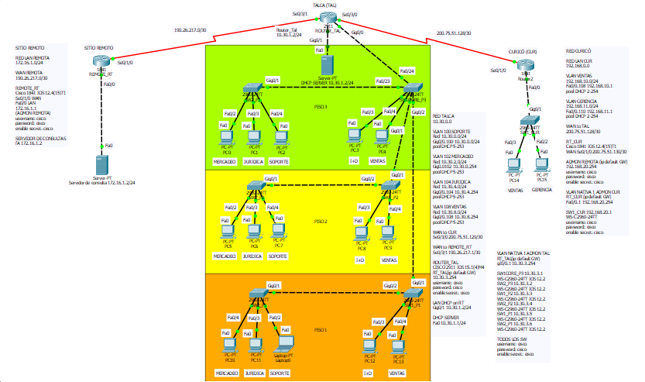

La topología de la solución es de tipo árbol.

# Why my project fail?

Después de una serie de diagnósticos efectuados sobre el proyecto, podemos concluir que el proyecto falló porque:

* No se le asignó ip al puerto del router hacia el servidor dhcp.

# A tener en cuenta

* Tanto para las sucursales de Curicó como las de Talca, el enrutamiento utilizado fue dinámico.
* Al router de Talca se le ingresaron las redes colindantes, excepto la del sitio remoto (Al ser estático).
* Para que la sede de Curicó reconociera al sitio remoto, se le aplicó el comando #redistribute static al router de Talca. Dado que la sucursal de Talca es la única que posee conexión hacia ambas redes.
* Al router principal de la sede de Curicó, se le asignó además, una funcionalidad dhcp.
* Se excluyen las direcciones IP pertenecientes a las VLan (Ventas y Gerencia).
* A raíz de que no se le asignó ip al puerto entre el router y el servidor dhcp, telnet no funcionaba.

# Tabla de Enrutamiento

Sitio Remoto.

|  |  |  |  |  |
| --- | --- | --- | --- | --- |
| **Dispositivo** | **Interfaz** | **Dirección IP** | **Máscara IP** | **Gateway Predeterminado** |
| REMOTE_RT | Fa 0/0 | 172.16.1.0 | 255.255.255.0 |  |
| Se0/1/0 | 190.26.217.0 | 255.255.255.252 |  |
| Server-PT | Fa0 | 10.16.1.2 | 255.255.255.0 | 172.16.1.1 |

Talca

|  |  |  |  |  |
| --- | --- | --- | --- | --- |
| **Dispositivo** | **Interfaz** | **Dirección IP** | **Máscara IP** | **Gateway Predeterminado** |
| ROUTER_TAL | Se0/3/1 | 190.26.217.1 | 255.255.255.252 |  |
| Se0/3/0 | 200.75.51.129 | 255.255.255.252 |  |
| Gig0/1 | 10.30.1.2 | 255.255.255.0 |  |
| Gig0/0.100 (Soporte) | 10.30.0.0 | 255.255.255.0 |  |
| Gig0/0.102 (Mercadeo) | 10.30.2.0 | 255.255.255.0 |  |
| Gig0/0.104 (Jurídica) | 10.30.4.0 | 255.255.255.0 |  |
| Gig0/0.108 (Ventas) | 10.30.8.0 | 255.255.255.0 |  |
| Server-PT | Fa0 | 10.30.1.1 | 255.255.255.0 | 10.30.1.2 |
| PC0 | Fa0 | DHCP | 255.255.255.0 | 10.30.2.254 |
| PC1 | Fa0 | DHCP | 255.255.255.0 | 10.30.4.254 |
| PC2 | Fa0 | DHCP | 255.255.255.0 | 10.30.0.254 |
| PC3 | Fa0 | DHCP | 255.255.255.0 | 10.30.6.254 |
| PC4 | Fa0 | DHCP | 255.255.255.0 | 10.30.8.254 |
| PC5 | Fa0 | DHCP | 255.255.255.0 | 10.30.2.254 |
| PC6 | Fa0 | DHCP | 255.255.255.0 | 10.30.4.254 |
| PC7 | Fa0 | DHCP | 255.255.255.0 | 10.30.0.254 |
| PC8 | Fa0 | DHCP | 255.255.255.0 | 10.30.6.254 |
| PC9 | Fa0 | DHCP | 255.255.255.0 | 10.30.8.254 |
| PC10 | Fa0 | DHCP | 255.255.255.0 | 10.30.2.254 |
| PC11 | Fa0 | DHCP | 255.255.255.0 | 10.30.2.254 |
| Laptop0 | Fa0 | DHCP | 255.255.255.0 | 10.30.0.254 |
| PC12 | Fa0 | DHCP | 255.255.255.0 | 10.30.6.254 |
| PC13 | Fa0 | DHCP | 255.255.255.0 | 10.30.8.254 |

Curicó

|  |  |  |  |  |
| --- | --- | --- | --- | --- |
| **Dispositivo** | **Interfaz** | **Dirección IP** | **Máscara IP** | **Gateway Predeterminado** |
| Router 2 | Se0/1/0 | 200.74.51.130 | 255.255.255.252 |  |
| Fa0/0.108 (Ventas) | 192.168.10.1 | 255.255.255.0 |  |
| Fa0/0.110 (Gerencia) | 192.168.11.1 | 255.255.255.0 |  |
| PC14 | Fa0 | DHCP | 255.255.255.0 | 192.168.10.1 |
| PC15 | Fa0 | DHCP | 255.255.255.0 | 192.168.11.1 |

Verifique que todos los equipos tienen acceso al servidor de consulta.

Ejemplo de acceso al servidor de consulta por piso y edificio.

|  |  |  |
| --- | --- | --- |
| **Equipo** | **Piso, Edificio** | **Resultado** |
| Soporte | Piso 3, Talca |  |
| Mercadeo | Piso 2, Talca |  |
| Juridica | Piso 1, Talca |  |

|  |  |  |
| --- | --- | --- |
| **Equipo** | **Piso, Edificio** | **Resultado** |
| Ventas | Curicó |  |

El administrador de la red debe poder hacer TELNET a cualquier equipo de la infraestructura de la red interna (Routers y Switches).

Ejemplo de TELNET por piso y edificio.

|  |  |  |
| --- | --- | --- |
| **Equipo** | **Piso, Edificio** | **Resultado** |
| I+D | Piso 1, Talca |  |
| Ventas | Piso 2, Talca |  |
| Soporte | Piso 3, Talca |  |

|  |  |  |
| --- | --- | --- |
| **Equipo** | **Piso, Edificio** | **Resultado** |
| Gerencia | Curicó |  |

Configure adecuadamente todos los equipos para que sean capaces de interactuar entre ellos.

Servidor DHCP

